Prijenos zvuka, LAB2, 2010./11.

Antonio je stavio ovih osam pitanja u pripremu, a prijašnjih godina bilo je nešto drugačije.

NAPOMENA: Rješenje kolege ZeroCoola za LAB1 u zadatku u kojem treba izračunati snagu je nažalost pogrešno. Točno rješenje jest 10.9 mW.
NAPOMENA: ako nađete neku grešku javite mi; ova je je priprema prošla provjeru na početku labosa bez i jedne preinake, ali to ne mora ništa značiti. ☺

Ovako sam ja to riješio:

1. Izvesti i napisati osnovnu jednadžbu u vremenskoj domeni, koja opisuje FM signal
gdje se modulacijski signal sastoji od jedne komponente. Skicirati amplitudni
spektar takvog signala pod pretpostavkom da je indeks modulacije puno manji od 1.
Koje aproksimacije kosinusne i sinusne funkcije se koriste u tom slučaju.

um = Um cos ωmt
up = Up cos ωpt
ω(t)mod = ωp + kf Umcos ωmt
ω(t)mod = ωp + Δωmod cos ωmt
Ф(t)mod = ∫[ωp + Δωmod cos ωmt]dt
Ф(t)mod = ωp t + (Δωmod/ωm) sin ωmt
u(t)mod = Up cos[ωp t + (Δωmod/ωm) sin ωmt]
ΔФmod = Δωmod/ωm = mf = (kf Um)/ ωm
u(t)mod = Up cos[ωp t + mf sin ωmt]
u(t)mod = Up cos (ωp t)∙cos(mf sin(ωmt)) - Up sin(ωpt) ∙sin(mf sin ωmt)

za mf<<1 pa dakle i mf<0.4 uvode se aproksimacije:
cos x=1
x=0
sin 0=0
pa se svodi na:
u(t)mod = Up cos (ωp t) - Up sin (ωp t)∙mf sin (ωmt)
u(t)mod = Up cos (ωp t)– Up∙mf∙cos ((ωp-ωm)t)/2+Up∙mf∙cos((ωp-ωm)t)/2

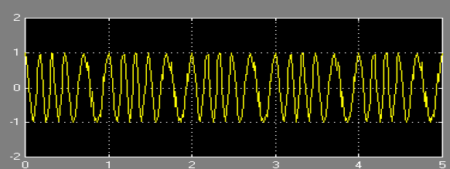
(skica)

2. Kako je definirana širina pojasa kod FM moduliranog signala (Carsonovo pravilo)?
Ako je maksimalna frekvencija modulacijskog signala fm=20 kHz, mf=0.2 , kolika je
širina pojasa? Kolika je teorijska širina pojasa FM signala.

Širina pojasa kod FM signala definirana je Carsonovima pravilom ovako:
B=2* fm *( mf +1)=48 kHz

3. Kako je definirana kružna frekvencija nekog sustava ako je poznata vremenska
ovisnost faze tog sustava. Uzeti za primjer da je faza sustava β=a*t2+b·t+c te
izračunati kako se kružna frekvencija sustava mijenja u vremenu.

Odnos faze i kružne frekvencije općenito je dan ovako:
Ф(t)= ∫ωdt= ωt
Ф'(t)= ω
U ovom slučaju:
ω(t)= (β)'=(a*t2+b·t+c)'=2*a*t+b

4. Kolika je međufrekvencija FM prijamnika? Čemu kod FM prijamnika služi limiter?

Frekvencija međufiltra je 10.7 MHz. Limiter, kao što je naznačeno u opisu vježbe na prvoj strani, služi za postizanje konstantne razine ulaznog signala.

5. Ako radio-stanica emitira na frekvenciji f=90.2 MHz-a kolika je valna duljina širenja
emitiranog elektromagnetskog vala u prostor i koja je potrebna frekvencija lokalnog
oscilatora da bi se FM modulirani signal spustio na međufrekvenciju FM prijamnika.

f(prijenosnog signala)=fp=90.2MHz, lambda=c/fp=3.3259 m
f(lokalnog oscilatora)=fp-f(međufiltra)=90.2MHz-10.7MHz=79.5MHz

6. Objasniti zašto se ulazni modulirani val spušta na međufrekvenciju.

Ulazni se val spušta na međufrekvenciju radi postizanja veće kvalitete signala i jednostavnijeg izdvajanja frekvencija određenih postaja.

7. Koja je osnovna prednost FM načina modulacije prema AM načinu modulacije?

FM prijenos osigurava bolju kvalitetu prijenosa (omjer signal/šum zbog akcentuacije i deakcentuacije nad višim frekvencijama u modulacijskom signalu) i prenosi više informacija (0 do 15kHz umjesto 0 do 5kHz kod AM-a) te ima i veću širinu kanala-300kHz za pojedinu stanicu.

8. Znajući da amplitude zbroja kanala (L+R) i dvije bočne komponente razlike kanala
(L-R) i pilot ton određuju devijaciju frekvencije Δf=75kHz u stereomultipleksnom
prijenosu. Odrediti koliki postotak otpada na devijaciju frekvencije koju određuje
zbroj kanala (L+R) ako je L=R znajući da na pilot ton i RDS signal otpada 10kHz.

Ovaj nisam znao jer nije baš dobro objašnjen... ☹

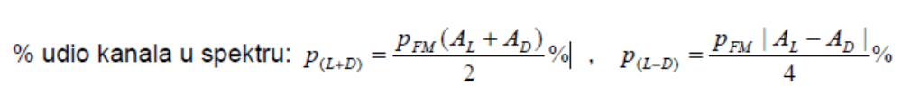
formule bi trebal biti ove gore...

P.S. Komentari su dobrodošli
P.S. Antonio vruće mi je...od tvojih nestavljanja upitnika na kraj upitne rečenice XD

By Listopad

